Bases de données pour le projet asetar.

Je vais créer une base de données qui permettra de gérer les comptes des étudiants sur Asetar et tout ce qu’ils peuvent faire a coter. Les compte seront attribuer a des profils. Les comptes pourront donc accéder aux systèmes de tournois en y participant. Ils pourront aussi Poster et visionner des articles sur le blog.
-Les comptes sont uniques et définis par leurs id uniques et leurs infos persos.
-Les tournois auront des id uniques ainsi que des infos sur les sports.
-Les blogs aussi seront uniques via des id mais auront aussi des sujets des utilisateurs.
Les profils seront uniques via un id et représenteront le compte en ligne.

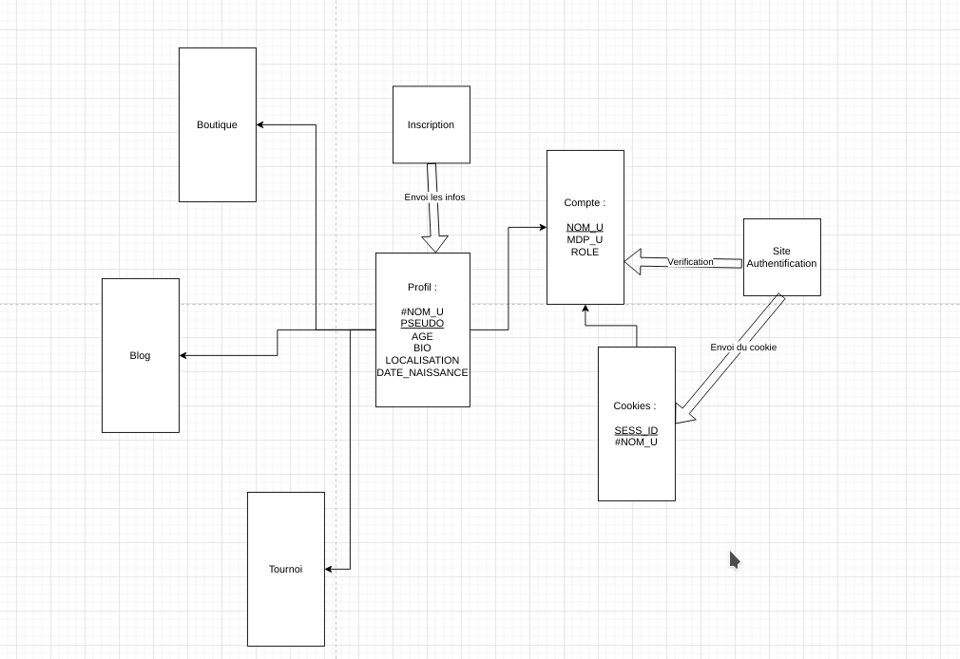

Noms d’utilisateurs :
TATA toto User
TATA2000 tata2000 User
Thib Thib1234 Admin
Ryan Ryan1234 Admin
Theo Theo1234 Admin
Gaetan Gaetan1234 Admin
Lumiere sombre User
Test test2022 User

